**LAPORAN PRAKTIKUM**

**PEMROGRAMAN BERORIENTASI OBJEK**

**MODUL 8**

**Jawa Inheritence (Pewarisan) 2**

**Disusun Oleh:**

**Gerald Eberhard**

**(105223002)**

**PROGRAM STUDI ILMU KOMPUTER**

**FAKULTAS SAINS DAN KOMPUTER**

**UNIVERSITAS PERTAMINA**

**2025**

1. **Pendahuluan**

Studi kasus praktikum ini adalah pembuatan game petualangan berbasis teks sederhana yang memungkinkan pengguna untuk login, mendaftar, dan menjelajahi dunia terbuka. Sistem ini dirancang menggunakan konsep Pemrograman Berorientasi Objek (PBO) dalam bahasa Java untuk memodelkan entitas seperti pemain, musuh, dan ransel (inventory). Setiap entitas memiliki atribut dan perilaku spesifik, seperti data pemain (darah, mana, level, peran), pengelolaan item di ransel, dan interaksi dengan musuh (serang atau lari). Program ini memungkinkan pengguna untuk mendaftar dengan nama pengguna dan kata sandi, memilih peran (Penyihir atau Pejuang), menjelajahi dunia dengan peristiwa acak (menemukan item, musuh, atau harta), serta mengelola ransel dan ramuan.

Codingan ini terdiri dari satu kelas utama, yaitu GamePetualangan.java, yang berfungsi sebagai pusat logika permainan. Kelas ini mengelola semua fungsi seperti registrasi, login, pengelolaan ransel, petualangan, dan pertarungan. Data disimpan menggunakan HashMap untuk menyimpan informasi pengguna dan pemain dalam memori. Program ini menggunakan pendekatan berbasis teks untuk memberikan pengalaman bermain yang interaktif.

1. **Variabel**

|  |  |  |  |
| --- | --- | --- | --- |
| **No** | **Nama Variabel** | **Tipe Data** | **Fungsi** |
| 1 | pengguna | HashMap<String, HashMap <String, String>> | Menyimpan data pengguna seperti nama pengguna, kata sandi, dan peran. |
| 2 | dataPemain | HashMap<String,  Object> | Menyimpan data pemain seperti nama pengguna, peran, darah, mana, level, dan ransel. |
| 3 | scanner | Scanner | Objek untuk menerima input dari pengguna melalui terminal. |
| 4 | random | Random | Objek untuk meng hasilkan nilai acak, seperti peristiwa acak selama petualangan. |
| 5 | namaPengguna | String | Menyimpan nama pengguna yang digunakan untuk login atau registrasi. |
| 6 | peran | String | Menyimpan peran pemain (Penyihir atau Pejuang). |
| 7 | darah | double | Menyimpan nilai darah pemain. |
| 8 | mana | double | Menyimpan nilai mana pemain. |
| 9 | level | HashMap | Menyimpan item pemain seperti ramuan, makanan, dan harta. |
| 10 | ransel | integer | Variabel ini diciptakan untuk menyimpan total sudah berapa banyak object buku yang dibuat. |
| 11 | slotRanselMaks | int | Menyimpan kapasitas maksimum slot ransel (konstanta bernilai 10). |
| 12 | musuh | HashMap<String, Object> | Menyimpan data musuh seperti nama, darah, mana, dan kekuatan serang. |
| 13 | arah | String | Array yang menyimpan opsi arah pergerakan (Maju, Bergerak ke kanan, Bergerak ke kiri, Keluar dari permainan). |
| 14 | peristiwa | String | Array yang menyimpan jenis peristiwa acak (item, musuh, harta). |
| 15 | bobot | int | Array yang menyimpan bobot probabilitas untuk peristiwa acak (40, 40, 20). |

1. **Constructor dan Method**

|  |  |  |
| --- | --- | --- |
| **Nama Method** | **Jenis Method** | **Fungsi** |
| GamePetualangan | Constructor | Secara implisit digunakan untuk membuat objek kelas utama (tidak eksplisit didefinisikan). |
| main | Prosedur | Menjalankan program utama, menginisialisasi data pemain, dan memanggil menu utama. |
| bersihkanLayar | Prosedur | Membersihkan layar terminal dengan mencetak baris kosong. |
| registrasi | Fungsi | Menangani proses pendaftaran pengguna baru, menyimpan nama pengguna, kata sandi, dan peran. Mengembalikan nilai boolean untuk keberhasilan registrasi. |
| login | Fungsi | Menangani proses login pengguna, memverifikasi nama pengguna dan kata sandi. Mengembalikan nilai boolean untuk keberhasilan login. |
| bukaRansel | Fungsi | Menampilkan informasi pemain (darah, mana, level) dan isi ransel. Mengembalikan nilai boolean untuk menentukan apakah kembali ke permainan. |
| gunakanRamuan | Prosedur | Menggunakan ramuan untuk memulihkan darah (+50) dan mana (+10) pemain jika tersedia. |
| bertarung | Prosedur | Menangani pertarungan dengan musuh, memberikan opsi untuk menyerang atau lari, dan mengelola darah pemain serta musuh. |
| menuUtama | Prosedur | Menampilkan menu utama (Masuk, Daftar, Keluar) dan mengatur alur program berdasarkan pilihan pengguna. |
| menuPermainan | Prosedur | Menampilkan menu permainan (Buka Ransel, Mulai Petualangan, Gunakan Ramuan, Keluar) dan mengatur alur permainan. |

1. **Dokumentasi dan Pembahasan Code**Program pada THT kali ini berfokus pada pembuatan game petualangan berbasis teks menggunakan paradigma PBO. Berikut adalah langkah-langkah utama dalam kode:

Pertama, program menginisialisasi data pemain dalam metode main. Data seperti darah, mana, level, dan ransel disimpan dalam HashMap bernama dataPemain. Hal ini dijalankan dalam codingan berikut:

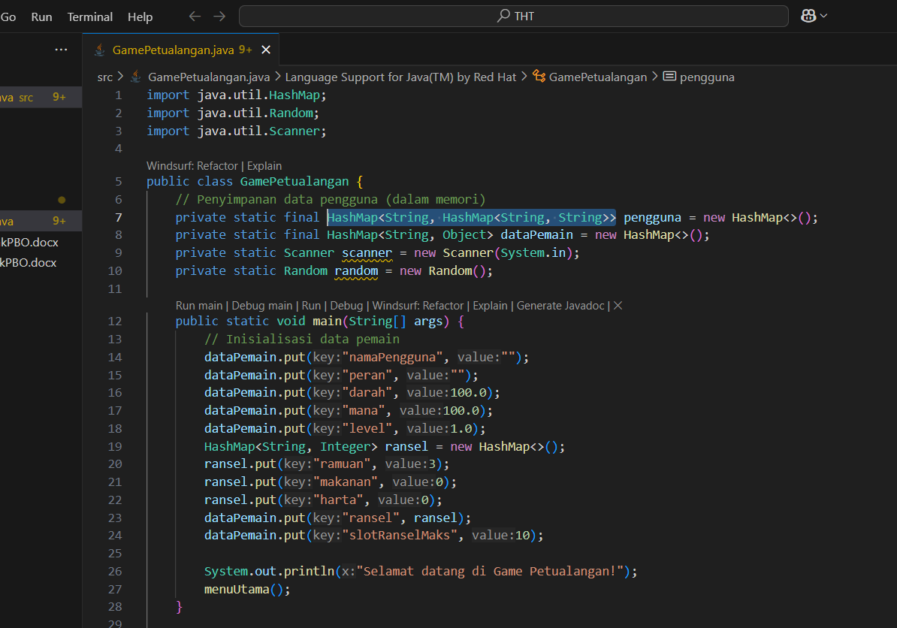

Kemudian, program memungkinkan pengguna untuk mendaftar melalui metode registrasi. Sebelum pengguna mendaftar sebelumnya program akan memanggil method bersihkan layar untuk mencetak 50 baris kosong untuk memberikan jarak dan sedikit kesan ekslusif. Metode ini akan meminta nama pengguna, kata sandi, dan peran, lalu menyimpan data ke dalam variabel pengguna. Berikut ini codingan menu utama login:

Sebuah gambar berisi teks, cuplikan layar

Konten yang dihasilkan AI mungkin salah.

Berikut ini codingan untuk program registrasi:

Sebuah gambar berisi teks, cuplikan layar

Konten yang dihasilkan AI mungkin salah.

Selanjutnya, setelah login melalui metode login, pengguna dapat memulai petualangan dengan metode mulaiPetualangan. Metode ini memungkinkan pemain memilih arah dan menghadapi peristiwa acak. Berikut ini code pemograman login:

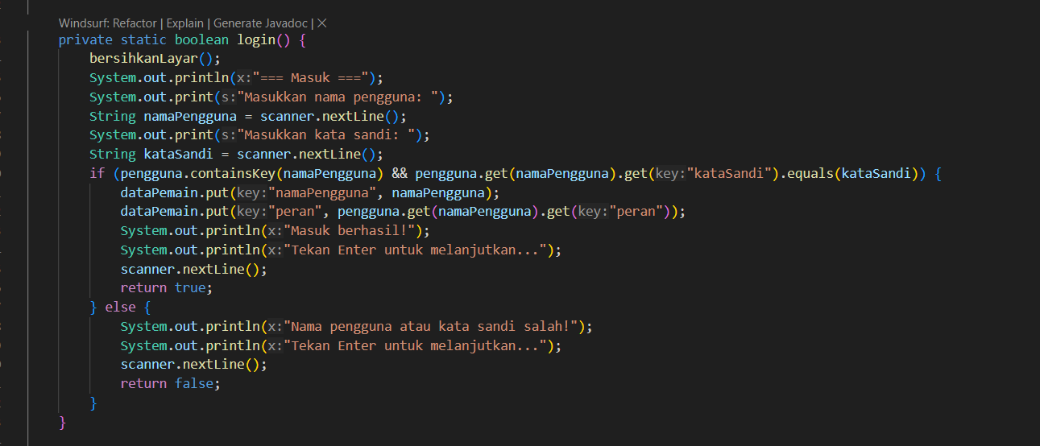

Berikut ini ada codingan untuk menciptakan menu pilihan yang tercipta setelah pemain berhasil login:

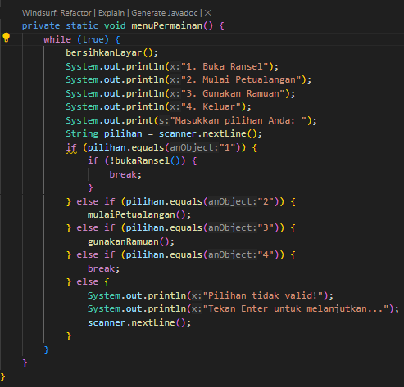

Apabila pemain telah siap untuk bermain maka pemain akan memilih untuk memulai petualangan. Hal itu akan diakomodasi oleh program codingan berikut:

Sebuah gambar berisi teks, cuplikan layar, software

Konten yang dihasilkan AI mungkin salah.

Jika pemain bertemu musuh, metode bertarung akan dipanggil untuk menangani pertarungan. Pemain dapat memilih untuk menyerang atau melarikan diri. Berikut codingan program untuk bertarung:

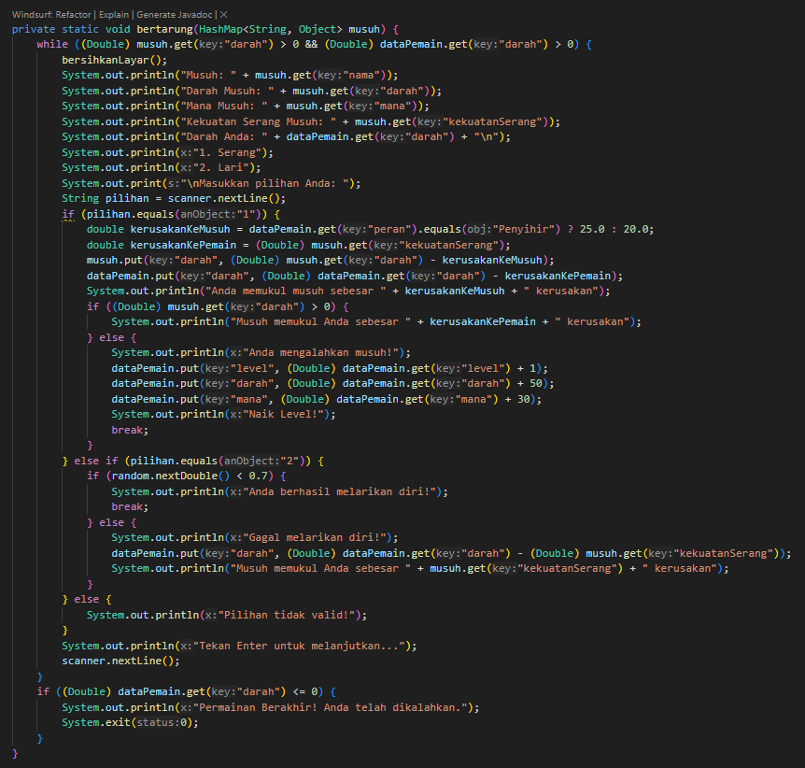

Pemain juga dapat mengelola ransel dan menggunakan ramuan melalui metode bukaRansel dan gunakanRamuan. Metode ini memungkinkan pemain untuk melihat status dan memulihkan darah serta mana. Berikut codingan program mengelola ransel:

Sebuah gambar berisi teks, cuplikan layar

Konten yang dihasilkan AI mungkin salah.

Berikut codingan untuk menggunakan ramuan:

Sebuah gambar berisi teks, cuplikan layar, software, tampilan

Konten yang dihasilkan AI mungkin salah.

1. **Kesimpulan**

Praktikum ini berhasil mengimplementasikan game petualangan berbasis teks sederhana menggunakan konsep Pemrograman Berorientasi Objek seperti enkapsulasi (melalui atribut private dan metode akses) serta modularitas dalam satu kelas utama. Program ini memenuhi kebutuhan studi kasus dengan mengelola data pengguna, pemain, dan interaksi permainan secara terstruktur menggunakan HashMap. Pengalaman ini sangat membantu saya memahami penerapan materi PBO dalam menyelesaikan masalah nyata, seperti pembuatan game interaktif. Sistem ini dapat menangani registrasi, login, petualangan, pertarungan, dan pengelolaan inventory dengan baik. Sekian dan terima kasih.

1. **Daftar Pustaka**

Modul 8: Java Inheritence (Pewarisan) 2